РОДИТЕЛЯМ О БЕЗОПАСНОМ ПОВЕДЕНИИ ДЕТЕЙ ВО ВРЕМЯ ЛЕТНИХ КАНИКУЛ
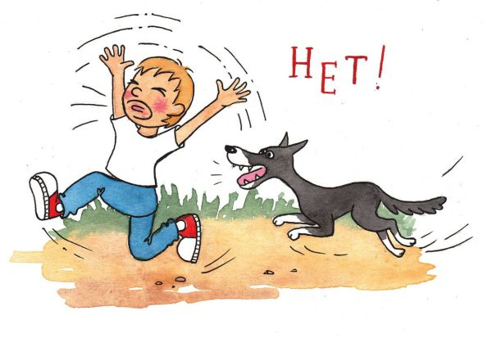
Лето – пора веселья и беззаботности для детей. Родителям же остается быть чрезмерно внимательными, поскольку дети остаются на долгое время без присмотра как дома, так и на улице. Обеспечить безопасность детей летом – задача родителей.
Чтобы дети были отдохнувшими и здоровыми надо помнить ряд правил и условий при организации их отдыха:
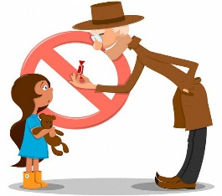
- Формируйте у детей навыки обеспечения личной безопасности (такие как: правила поведения с незнакомыми людьми, правила поведения, если встретилась бездомная собака, соблюдение осторожности и требований безопасности на игровой и спортивной площадке и т.д.)
- Обучайте детей поведению на воде в летний период (Не допускайте самостоятельного посещения водоема детьми!);
- Обучайте детей правилам пожарной безопасности:
- Не разрешайте детям играть со спичками и зажигалками;
- Не оставляйте без присмотра включенные электроприборы;
- Расскажите детям, что электроприборы, электропровода нельзя трогать мокрыми руками;
- Объясните опасность поджога тополиного пуха и сухой травы;
- Не разрешайте бросать в огонь пустые баночки и флаконы от бытовых химических веществ, особенно аэрозоли;
- Напомните, что никогда не надо прятаться при пожаре ни под кровать, ни в шкаф, нельзя садиться в лифт, что дым бывает гораздо опаснее огня;
- Выучите с детьми: ПРИ ПОЖАРЕ ЗВОНИТЬ 112 (назвать свой адрес, телефон, фамилию и рассказать, что горит).

Берегите себя и своих близких, и тогда летний отдых принесет только радость!

Инструктор противопожарной профилактики
пожарной части Государственной противопожарной службы
ПЧ (поселок Солнечный) филиала казенного
учреждения ХМАО-Югры «Центроспас-Югория»
по Сургутскому району Е.А. Шибакова

